Tener ideas y ponerlas a prueba.
Ramon Grau. IES Badalona 9. Alfons XII 691, 08912. Badalona
rgrau@pie.xtec.es

Este artículo presenta un juego de cartas, Eleusis, que puede utilizarse como una analogía de ciertas situaciones propias de la actividad científica. En él, el alumnado practica tanto el pensamiento inductivo como el hipotético-deductivo, hecho que puede utilizar el profesorado para introducir, destacar y discutir algunas de las características de la investigación científica.

Having ideas and trying them out
This article introduces a card game, Eleusis, that can be used as an analogy of certain situations related to scientific activities. Students practise both inductive and hypothetic-deductive thought through the game and by means of it, teachers can introduce, highlight and discuss some of the characteristics of scientific investigation.

1. Introducción
Eleusis es un juego de cartas cuya versión original fue desarrollada por Robert Abbot en 1956. Este juego permite simular situaciones en las que intervienen distintos procesos de razonamiento relacionados con el trabajo científico –inducción, deducción o, en otras palabras: tener ideas y ponerlas a prueba-. La versión original de Eleusis se publicó en la columna de Martín Gardner del Scientific American, en el número del mes de junio de 1959. La versión que se presenta es un desarrollo que el autor de este artículo ha llevado a cabo de la adaptación del juego publicada en el proyecto SATIS (16-19), unidad 26, Two games and the nature of science, de la que son autores Pat Burdett i David Sang.

2. Datos
Aunque el desarrollo admite distintas variantes, presentaremos la forma en la que venimos jugando en los 3 últimos años con grupos de 4º de ESO y de bachillerato.
Se trata de un juego en el que pueden intervenir entre 3 y 5 equipos de 3 a 5 componentes. Según el número de equipos participantes pueden necesitarse una o dos barajas de cartas. Puede jugarse a una ronda única, pero es mejor que el juego conste de tantas rondas o partidas como equipos participantes haya. Se necesita que, además de los equipos participantes, intervenga una persona que conduzca la partida. Puede ser el profesor o la profesora, pero es preferible que sea, en cada ronda, un miembro de cada equipo. Los equipos deben distribuirse alrededor de una mesa suficientemente larga (una hilera de 4 o 5 mesas de las propias de las aulas, sirve perfectamente) presidida por la persona que conduce la partida.
El objetivo : ser capaces de reelaborar una regla inventada por la persona que conduce el juego . Se trata de una ley que determina cual puede ser la secuencia correcta en la línea de car tas que se irá construyendo en la partida. Dicha regla debe ser escrita en un papel que permanecerá boca abajo encima de la mesa mientras se desarrolla el juego.
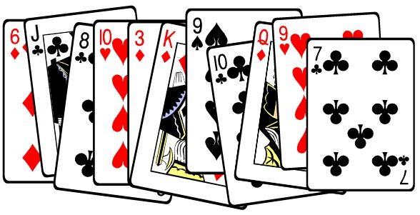
Figura 1 ¿Cuál es la regla secreta?
Una posible solución : Si la carta es roja, entonces hay que jugar una carta impar.
Si la carta es negra, entonces hay que jugar una carta par.
3. La regla secreta
La regla puede constar de varias proposiciones, pero cuanto más simple sea su formulación, mejor. Conviene que el alumnado haga el esfuerzo de formular la regla haciendo servir la siguiente construcción condicional : Si la carta es ................., entonces hay que jugar una carta ........... No obstante también pueden aceptarse construcciones distintas.
En la construcción de la regla pueden usarse distintas características de las cartas. Entre las más usadas por su sencillez destacan :
- cartas pares, cartas impares,
- cartas rojas, cartas negras,
- cartas numéricas, figuras,
- palos (corazón, diamante, pica, trébol),
- el valor numérico.
Veamos algunos ejemplos de reglas sencillas que han funcionado bien. Se incluyen distintos tipos de formulación :
a)
Si la carta es impar, entonces hay que jugar una carta par.
Si la carta es par, entonces hay que jugar una carta impar.
b)
Si la carta es roja, entonces hay que jugar una carta negra.
Si la carta es negra, entonces hay que jugar una carta roja.
c)
Si la carta es una figura, entonces hay que jugar una carta roja.
Si la carta es numérica, entonces hay que jugar una carta negra.
d)
Dos cartas pares, un corazón, dos cartas pares, un corazón, ... (una serie preestablecida)

Conviene evitar reglas que sean muy restrictivas o, al contrario, muy permisivas pues todavía estaríamos jugando al día siguiente. Por ejemplo :
- Hay que jugar una carta con un valor numérico superior en una unidad (¡sólo se pueden jugar 4 cartas!).
- Siempre hay que jugar una carta con valor numérico superior a la anterior y cuando se llega al máximo (la K o rey, el 13), vale cualquier carta (cuando se va llegando a las cartas con valor superior se reduce el número de jugadas, en cambio para valores numéricos bajos casi todas las jugadas son válidas).
- Se aceptan cartas rojas o impares (¡el 75% de las cartas son aceptadas!).

4. El desarrollo del juego
Una vez se han constituido los grupos o equipos de investigación, la persona que conducirá la partida escribe la regla secreta y la deposita sobre la mesa. A continuación reparte las cartas (bastan 10 cartas para cada grupo), se sortea el turno de intervención de los equipos y juega la primera carta ; empieza la ronda.
El primer equipo siempre juega a ciegas, no se tiene ningún indicio sobre la regla secreta. Una vez hecha la jugada, la persona que conduce el juego dirá “de acuerdo”, si la carta cumple la regla, o “no cumple”, en caso contrario. Si la carta cumple se coloca alineada con la inicial y si no cumple se coloca fuera de la línea al lado del lugar que ocupará una carta “correcta”. Esta primera jugada ya proporciona información para que los equipos empiecen a plantear distintas hipótesis sobre la regla. En las primeras jugadas se observará que muchas hipótesis son compatibles con el orden que se va configurando: las jugadas que realicen los equipos deberían dirigirse a descartar algunas de ellas. A lo largo del juego es útil estimular la comunicación entre los componentes de cada equipo, así como aconsejar que no se callen las ideas que vayan apareciendo.

Figura 2 Un ejemplo de línea de cartas
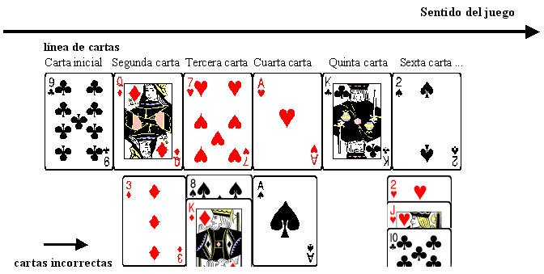
Si la carta es roja, entonces hay que jugar una carta de los palos corazón o trébol.
Si la carta es negra, entonces hay que jugar una carta de los palos diamante o pica.

Cuando uno de los grupos considere que ha descubierto la regla secreta podrá publicarla (enunciarla en voz alta) después de agotar su turno de juego. Publicar es un reto, y a la vez un riesgo, puesto que supone comunicar los hallazgos a la comunidad científica . Por ello se pide a los equipos de investigación que sean muy cuidadosos cuando decidan publicar : deben poder explicitar claramente la ley, que debe cumplirse para todas y cada una de las cartas jugadas. Pueden darse distintas circunstancias al publicar :
- que el equipo enuncie correctamente la regla secreta : se comprueba la validez y se acaba la ronda comprobando la coincidencia con lo que había escrito la persona que ha conducido el juego. El equipo se anota un punto y adquiere el derecho a jugar en primer lugar en la partida siguiente. Se iniciará una nueva partida.
- que la ley publicada explique las jugadas hechas hasta el momento pero no coincida con la regla secreta : la persona que conduce el juego comprueba que la regla sea correcta y destaca la validez temporal de la regla enunciada pero comunica, a su vez, que no se trata de la regla secreta.
- que la regla publicada no explique todos los casos presentes en la línea de cartas : ese equipo pierde un turno de juego.
Según nuestra experiencia en el desarrollo de este juego, son necesarios varios turnos de cada equipo para que se reelabore correctamente la regla : a partir de las diez primeras cartas en la línea de juego empiezan a refinarse las hipótesis.
El juego, en su totalidad, acabará cuando se hayan completado todas las rondas, y todos los equipos hayan tenido un representante conduciendo la partida.

5. Implicaciones didácticas
Los apartados que siguen constituyen una propuesta para explotar la riqueza didáctica de la actividad. La mayor parte de los contenidos que se tratan deben ser discutidos con el alumnado, mucho mejor durante el desarrollo y con posterioridad a las partidas. Conviene establecer continuadamente el paralelismo del juego con la actividad científica en el marco de posibilidades que éste ofrece, así como introducir o destacar otros aspectos de la actividad científica que el juego no contempla.
a) La regla equivale a una ley o a un aspecto parcial de una teoría científica. En este sentido, puede usarse esta analogía para favorecer la comprensión del significado de las teorías científicas : descripción del funcionamiento de la naturaleza, con valor explicativo y predictivo. La regla que los equipos deben construir, la regla secreta, debe tener valor explicativo de todos los hechos observados hasta el momento (las distintas jugadas realizadas por los grupos), pero a su vez debe tener valor predictivo sobre posibles jugadas a realizar.
b) Inducción. Desarrollar una regla a partir de observaciones, datos experimentales y conocimiento anterior implica un tipo de pensamiento que llamamos inductivo. En el juego, el pensamiento inductivo aparece en la fase de elaboración de la regla por parte de los participantes (a partir de los resultados/observaciones se elaboran hipótesis sobre la regla –la ley o la teoría-). En este tipo de pensamiento interviene la lógica, pero también la imaginación, la intuición, la capacidad para establecer nuevas relaciones, el pensamiento creativo ... en un contexto de conocimiento de las normas. Es posible detener el juego unos instantes, en la primera fase de las partidas, para reflexionar con el alumnado que es lo que está sucediendo en aquel momento. Este análisis metacognitivo permite una aproximación a la comprensión de la naturaleza de la inducción, así como establecer, a través de ejemplos, un paralelismo con la construcción de determinados conceptos científicos. Una observación sistemática también permite observar aquellas personas que, en el contexto del juego Eleusis, muestran un elevado desarrollo del pensamiento inductivo.
c) Deducción. Cuando los participantes tienen indicios, han elaborado hipótesis, sobre cuál puede ser la regla, empiezan a usarlas para hacer predicciones y ponerlas a prueba a través de la experimentación (nuevas jugadas) o de la observación (análisis de jugadas anteriores). Así, las hipótesis sobre la regla permiten, vista la línea de cartas, hacer predicciones sobre el tipo de acción/jugada que puede hacerse y de su resultado. La acción y el resultado –jugar una carta y recibir el comentario- constituyen el experimento. Aceptar provisionalmente una regla permite formular predicciones sobre fenómenos derivados de ella que constatarán por la vía experimental.

Figura 3. ¿Cuál es la regla secreta?
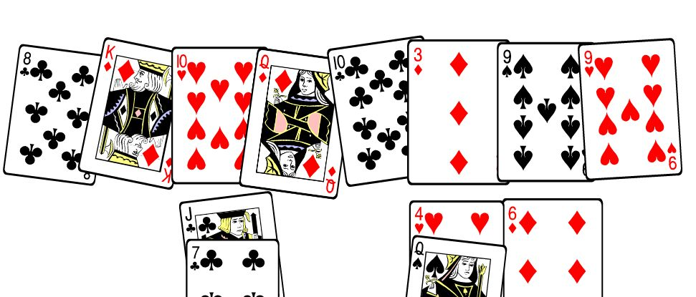

Veamos el razonamiento hipotético-deductivo.
- Hipótesis sobre la regla: Si la carta es par entonces hay que jugar una carta negra y si la carta es impar entonces hay que jugar una carta roja.
- Predicción (en relación a la jugada que debe hacerse):
Si después del 2 de corazones (par) juego el 8 de tréboles (negra), entonces la respuesta será “de acuerdo” (verificación).
Si después del 2 de corazones (par) juego la reina de diamantes (roja), entonces la respuesta será “no cumple” (refutación).
d) Jugar una carta : poner a prueba la hipótesis sobre la ley o teoría por vía experimental.
Las jugadas de los distintos equipos, salvo en el caso de las primeras cartas de la línea, son intencionales. Es decir, las cartas que se juegan se usan para obtener información sobre las hipótesis que se están elaborando. El resultado de jugar una carta, de llevar a cabo una acción intencional –un experimento-, proporciona información útil sobre la validez de la hipótesis, tanto sobre su validez como para su descarte. Las cartas que se juegan siempre suministran información, aunque sean rechazadas y este hecho debe comentarse con el alumnado : también hay experimentos que dan resultados distintos a los esperados.
e) Validez del conocimiento : cuando se han jugado pocas cartas siempre hay distintas hipótesis sobre la regla que son compatibles con los resultados. De hecho, incluso cuando un equipo propone una regla que coincide con la elaborada por la persona que conduce el juego, pueden existir otras reglas que funcionan correctamente. Este hecho puede utilizarse para destacar la validez temporal del conocimiento : hay teorías que se aceptan porque explican hechos observados y hacen predicciones correctas que con el tiempo pueden abandonarse porque aparece una nueva forma de explicar los mismos hechos y realizar nuevas predicciones que proporcionan respuestas más adecuadas en el contexto cultural y social en el que se han desarrollado. En realidad el juego introduce una distorsión : la investigación científica nunca tienen la posibilidad de dar la vuelta a un papel para saber si el conocimiento es el correcto. Las teorías científicas, el conocimiento sobre el funcionamiento del mundo, pueden modificarse cuando se enfocan antiguos o nuevos problemas de forma diferente. Así, explicaciones consideradas válidas en un determinado contexto, histórico o cultural, pueden verse superadas cuando determinadas evidencias se interpretan con enfoques alternativos.
f) Serendipia : Algunos descubrimientos son accidentales. Mientras las personas que investigan intentan elaborar una explicación, pueden aparecer hechos sorpresivos que permiten encontrar una interpretación. No obstante, estos hechos sorpresivos que pueden depender del azar, aparecen en el contexto de la investigación y son interpretados por personas que llevan mucho tiempo persiguiendo respuestas. Esta situación también aparece en el juego, así una carta jugada por un equipo puede iluminar casualmente a otro equipo. Paralelamente puede aparecer colaboración espontánea entre los distintos grupos, los resultados obtenidos por uno de ellos son utilizados por el resto.
g) El papel de los experimentos : Los experimentos se usan para poner a prueba la validez de las ideas. Una concepción muy extendida entre el alumnado es que los experimentos generan conocimiento, es decir, que las teorías derivan de la experimentación. No se puede negar categóricamente esta afirmación, pero es más cierto que los experimentos derivan de las teorías, que cuando se experimenta las personas que investigan ya tienen una idea más o menos precisa sobre los resultados que se obtendrán. No se puede negar que el conocimiento se elabora en la mente de las personas en una fase previa a la experimentación. En el juego se pueden experimentar las dos situaciones. En la fase inicial, cuando no hay ninguna idea sobre la regla, se experimenta a ciegas : de los resultados, vía inducción, se derivan hipótesis. Una vez avanzado el juego, se diseñan experimentos, vía deducción, y el experimento (jugar una carta y esperar el resultado) se utiliza para verificar o refutar la hipótesis sobre la regla (conocimiento que se ha generado).

6. Bibliografia
Gardner, M. (1959). “Mathematical Games” en Scientific American, nº mes de Juny.
Gardner, M. (1966). More mathematical puzzles and diversions. Pelican.
Burdett, P.; Sang, D. (1992). SATIS (16-19). Unitat 26. ASE Publications.

Distintas direcciones web que versan sobre el juego.
http://www.logicmazes.com/games/eleusis.html
h ttp://membres.lycos.fr/eleusis/eleusis.html
http://www.netaxs.com/people/nerp/eleusis0.html
http://www.chez.com/nojhan/divers/eleusis.shtml
http://www.terra.es/personal2/u.roth/eleusis.htm

